ГУАП
КАФЕДРА № 43
ОТЧЕТ
ЗАЩИЩЕН С ОЦЕНКОЙ
ПРЕПОДАВАТЕЛЬ
доцент, канд. техн. наук, доцент |  |  |  | Т.И. Белая
должность, уч. степень, звание |  | подпись, дата |  | инициалы, фамилия

ОТЧЕТ О ЛАБОРАТОРНОЙ РАБОТЕ №2

Разработка требований к программной системе

по курсу: Проектирование программных систем
РАБОТУ ВЫПОЛНИЛ
СТУДЕНТ гр. № | 4231 |  |  |  | Д.Ю. Черных
 |  |  | подпись, дата |  | инициалы, фамилия

Санкт-Петербург 2024

Оглавление
1. Введение 2
1.1 Назначение 3
1.2 Соглашения, принятые в документах 3
1.3 Границы проекта 3
2. Описание 5
2.1 Общий взгляд на продукт 5
2.2 Классы и характеристики пользователей 5
2.3 Операционная среда 6
2.4 Ограничения дизайна и реализации 6
2.5 Предположения и зависимости 6
3. Функции системы 7
3.1 Функции подсистемы общей работы 7
3.1.1 Функция входа пользователя в аккаунт 7
3.1.2 Функция главной страницы 8
3.2 Функции подсистемы мониторинга заказов 10
3.2.1 Функция просмотра текущих заказов 10
3.2.2 Функция создания заказа 11
3.2.3 Функция просмотра деталей заказа 13
3.2.4 Функция редактирования заказа 14
3.2.5 Функция просмотра архива заказов 17
3.2.6 Функция просмотра деталей закрытого заказа 17
3.3 Функции подсистемы контроля оборудования 18
3.3.1 Функция просмотра состояния оборудования 19
3.3.2 Функция добавления оборудования 20
3.3.3 Функция редактирования информации об оборудовании 21
3.3.4 Функция создания уведомления о неисправности оборудования 23
3.3.5 Функция просмотра уведомлений о неисправностях 24
3.3.6 Функция редактирования уведомления о неисправности оборудования 25
3.4 Функции подсистемы работы с аккаунтами 26
3.4.2 Функция просмотра аккаунтов пользователей 26
3.4.3 Функция создания нового аккаунта 28
4. Требования к данным 31
4.1 Словарь данных 31
4.2 Получение, целостность, хранение и утилизация данных 34
5. Требования к внешним интерфейсам 35

1. Введение

1.1 Назначение
Целью данной работы является разработка автоматизированной системы управления процессами упаковки и сортировки для ООО «Текстиль Коми». Основная задача системы — повысить производительность и качество процессов через автоматизацию, улучшение контроля и минимизацию ошибок. Это должно способствовать повышению эффективности работы предприятия, улучшению качества продукции и удовлетворенности клиентов.

1.2 Соглашения, принятые в документах
В проекте приняты следующие соглашения и политики компании:
- Все заказы должны быть обработаны и упакованы в соответствии с установленными стандартами качества.
- Операторы обязаны своевременно вводить данные о статусе заказов в систему.
- Любые отклонения или сбои в работе оборудования должны фиксироваться и немедленно сообщаться.
- Доступ к системе должен быть ограничен в соответствии с ролями пользователей для обеспечения безопасности данных и предотвращения несанкционированных изменений.

1.3 Границы проекта
Проект автоматизации охватывает следующие аспекты:
- Управление упаковочными и сортировочными процессами в режиме реального времени.
- Мониторинг состояния оборудования и выявление сбоев.
- Визуализация процессов упаковки и сортировки.

За рамками проекта остаются:
- Обработка заказов.
- Закупка и учет материалов.
- Финансовая деятельность компании, включая расчет себестоимости продукции.
- Ведение учета складских запасов и логистических операций, связанных с доставкой продукции клиентам.
- Организация и поддержание ассортимента продукции.

2. Описание

2.1 Общий взгляд на продукт
Предлагаемая система является автоматизированным решением для управления процессами упаковки и сортировки на производственном предприятии ООО «Текстиль Коми». Основные интерфейсы системы будут интегрированы с существующими производственными и информационными системами предприятия через проводное соединение.

2.2 Классы и характеристики пользователей
- Оператор упаковочных линий
- Мониторинг состояния упаковочного и сортировочного оборудования.
- Ввод данных о статусе заказов в систему.
- Создание и редактирование уведомлений о неисправностях оборудования.
- Просмотр текущих заказов, деталей и статусов выполнения заказов.
- Редактирование статуса и примечаний по заказам, в которых оператор участвует.
- Администратор системы
- Управление доступом к системе: создание, просмотр и удаление пользовательских аккаунтов.
- Настройка прав и ролей пользователей.
- Создание и редактирование заказов, включая добавление данных по клиентам, товарам и ответственным операторам.
- Формирование отчетов на основе данных о производительности процессов.
- Мониторинг и управление всеми заказами, включая архив.

- Инженер по техническому обслуживанию
- Просмотр уведомлений о неисправностях оборудования.
- Редактирование информации о состоянии оборудования.
- Создание и обновление статусов по ремонтным работам.
- Мониторинг текущих уведомлений и фиксация выполненных работ.

2.3 Операционная среда
Приложение будет работать на основе сокетного соединения при взаимодействии клиентской части на Windows 11. База данных будет располагаться на сервере в центральном офисе компании. В качестве базы данных будет использоваться PostgreSQL.
Клиентская часть системы имеет аккаунты с разделёнными правами согласно списку пользователей и их ролям. Каждый аккаунт имеет логин и пароль.

2.4 Ограничения дизайна и реализации
Для разработки данного приложения будут использоваться языки программирования высокого уровня, а также Фреймворки для них. Дизайн приложения должен не нарушать правила и политику компании.

2.5 Предположения и зависимости
Предполагается, что пользователи имеют базовые знания работы с компьютером. Также предполагается, что все необходимые компоненты для работы приложения будут установлены на серверах компании. Зависимостью является необходимость наличия соединения между компьютером пользователя системы и сервером.

3. Функции системы
Автоматизированная система состоит из следующих подсистем:
- Подсистема общей работы
- Подсистема мониторинга заказов
- Подсистема контроля оборудования
- Подсистема работы с аккаунтами

3.1 Функции подсистемы общей работы
Данная подсистема должна выполнять следующие функции:
- возможность входа пользователя в аккаунт
- предоставление доступа к функционалу в зависимости от роли после аутентификации

3.1.1 Функция входа пользователя в аккаунт

3.1.1.1 Описание
Позволяет пользователю войти в аккаунт.

3.1.1.2 Функциональные требования
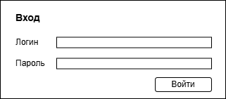
Рис. 1 – Начальная страница входа в аккаунт
В поле «Логин» должны быть введены данные строкового типа. В данное поле записывается логин аккаунта.
В поле «Пароль» должны быть введены данные строкового типа. В данное поле вписывается пароль аккаунта. Пароль вводится в состоянии маски.
При нажатии кнопки «Войти» происходит проверка логина и пароля. В случае, если аккаунт с данным логином и паролем существует, происходит переход на главную страницу в зависимости от должности. Если должность оператор упаковочных линий – на главную страницу оператора. Если должность администратор системы – главную страницу администратора. Если должность инженера по техническому обслуживанию – главную страницу инженера. Если такого аккаунта нет, система выдаёт сообщение об ошибке.

3.1.2 Функция главной страницы

3.1.2.1 Описание
Позволяет пользователям использовать функционал системы.

3.1.2.2 Функциональные требования
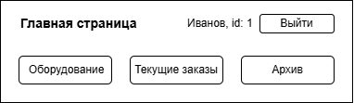
Рис. 2 – Главная страница оператора упаковочных линий
При нажатии на кнопку «Выйти» происходит выход из аккаунта и переход к странице входа. При нажатии кнопка «Оборудование» происходит переход на страницу «Оборудование». При нажатии кнопки «Текущие заказы» происходит переход на страницу «Текущие заказы». При нажатии кнопки «Архив» происходит переход на страницу «Архив».

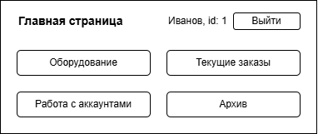
Рис. 3 – Главная страница администратора системы
При нажатии на кнопку «Выйти» происходит выход из аккаунта и переход к странице входа. При нажатии кнопка «Оборудование» происходит переход на страницу «Оборудование». При нажатии кнопки «Текущие заказы» происходит переход на страницу «Текущие заказы». При нажатии кнопки «Архив» происходит переход на страницу «Архив». При нажатии кнопки «Работа с аккаунтами» происходит переход на страницу «Работа с аккаунтами».

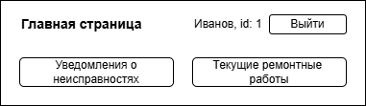
Рис. 4 – Главная страница инженера по техническому обслуживанию
При нажатии на кнопку «Выйти» происходит выход из аккаунта и переход к странице входа. При нажатии кнопка «Уведомления о неисправностях» происходит переход на страницу «Уведомления о неисправностях». При нажатии кнопки «Текущие ремонтные работы» происходит переход на страницу «Текущие ремонтные работы».

3.2 Функции подсистемы мониторинга заказов
Данная подсистема должна выполнять следующие функции:
- возможность просмотра заказов
- возможность создания заказа
- возможность просмотра деталей заказа
- возможность редактирования заказа
- возможность просмотра архива заказов
- возможность просмотра деталей закрытого заказа

3.2.1 Функция просмотра текущих заказов

3.2.1.1 Описание
Позволяет пользователям просматривать текущие заказы для работы с ними.

3.2.1.2 Функциональные требования
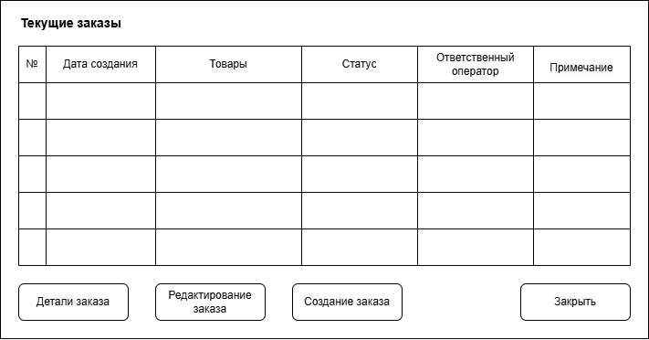
Рис. 5 – Страница с данными по заказам
В таблице «Текущие заказы» отображаются открытые заказы.
Если данную таблицу смотрит оператор упаковочных линий, показываются только заказ, в котором оператор указан выполняющим работы.
Если данную таблицу смотрит администратор системы, ему указаны все заказы.
Кнопка «Создание заказа» видна только администратору.
По умолчанию кнопки «Детали заказа» и «Редактирование заказа» установлены в неактивное состояние. Кнопки становятся активными при выборе заказа.
При нажатии на кнопку «Детали заказа» выполняется функция просмотра информации о выбранном заказе.
При нажатии на кнопку «Редактирование заказа» происходит проверка на должность. Если должность пользователя оператор упаковочных линий, выполняется функция редактирования заказа для оператора упаковочных линий. Если должность пользователя администратор системы, выполняется функция редактирования заказа для администратора системы.
При нажатии на кнопку «Создание заказа» выполняется функция создания заказа.
При нажатии кнопки «Закрыть» происходит переход на предыдущую страницу.

3.2.2 Функция создания заказа

3.2.2.1 Описание
Позволяет создавать заказ.

3.2.2.2 Функциональные требования
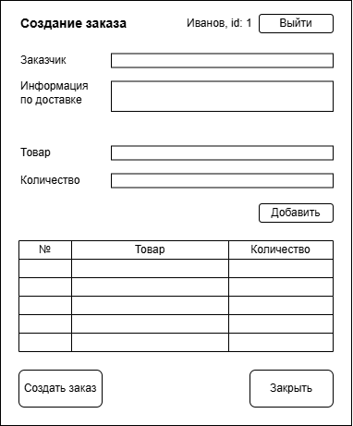
Рис. 6 – Страница создания заказа
Пользователь может добавлять вводить следующие данные:
В поля для ввода «Заказчик» должны быть введены данные строкового типа. В него администратор должен ввести информацию по заказчику.
В поле для ввода «Информация по доставке» должны быть введены данные строкового типа. В это поле администратор должен ввести информацию по доставке товара.
В поле ввода «Товар» должно вводиться наименование товара, который далее выбирается из выпадающего списка.
В поле для ввода «Количество» должны быть введены данные целочисленного типа. В это поле администратор должен ввести информацию о числе единиц товара.
При нажатии на кнопку «Добавить» данные по товару и его количеству добавляются в таблицу, поля «Товар» и «Количество» очищаются. Они могут быть заполнены и добавлены повторно.
При нажатии кнопки «Создать заказ» происходит проверка данных на соответствие необходимым условия для данных полей. В случае успешной проверки происходит создание заказа и добавление его в список текущих заказов, система выдает сообщение об успешном добавлении заказа и возвращается на страницу «Текущие заказы». В случае ошибки система выдаст сообщение об ошибке. В случае нажатия кнопки «Отмена» происходит возврат к главной странице.
При нажатии кнопки «Закрыть» происходит переход на предыдущую страницу.

3.2.3 Функция просмотра деталей заказа

3.2.3.1 Описание
Позволяет просматривать информацию о заказе.

3.2.3.2 Функциональные требования
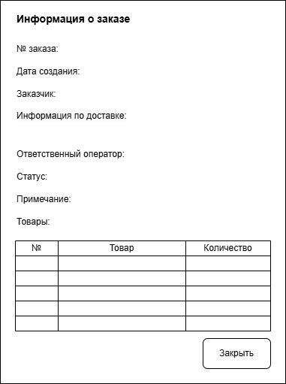
Рис. 7 – Страница просмотра информации о заказе
Поля содержат информацию о заказе.
При нажатии кнопки «Закрыть» происходит возврат на предыдущую страницу.

3.2.4 Функция редактирования заказа

3.2.4.1 Описание
Позволяет редактировать определенные данные по заказу.

3.2.4.2 Функциональные требования
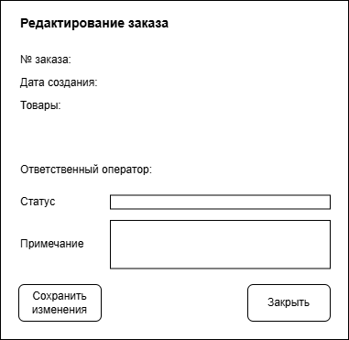
Рис. 1 – Страница редактирования заказа для оператора упаковочных линий
В поле ввода «Статус», содержащем предыдущий статус заказа, из выпадающего списка может быть выбран один из возможных статусов: В обработке, Подготовка материалов, Сортировка, Упаковка, Подготовка к отгрузке, Проверка качества.
В поле ввода «Примечание», содержащем предыдущее примечание, могут быть редактированы данные строкового типа. В данное поле оператор может ввести или изменить дополнительные сведения по статусу товара.
Предыдущие поля содержат информацию о заказе.
При нажатии кнопки «Сохранить изменения» происходит сохранение изменений.
При нажатии кнопки «Закрыть» происходит возврат на предыдущую страницу без сохранения изменений.
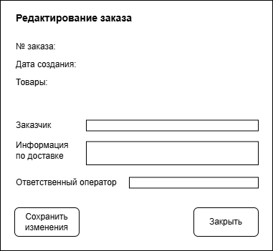
Рис. 1 – Страница редактирования заказа для администратора
В поле для ввода «Заказчик», содержащем предыдущую информацию по заказчику, могут быть редактированы данные строкового типа. В данном поле администратор может изменить данные по заказчику.
В поле для ввода «Информация по доставке», содержащем предыдущую информацию по доставке, могут быть редактированы данные строкового типа. В данном поле администратор может изменить данные по доставке.
В поле ввода «Ответственный оператор», содержащем предыдущий выбор оператора, из выпадающего списка может быть выбран один из существующих в системе операторов.
Предыдущие поля содержат информацию о заказе.
При нажатии кнопки «Сохранить изменения» происходит сохранение изменений.
При нажатии кнопки «Закрыть» происходит возврат на предыдущую страницу без сохранения изменений.

3.2.5 Функция просмотра архива заказов

3.2.5.1 Описание
Позволяет пользователям просматривать закрытые заказы.

3.2.5.2 Функциональные требования
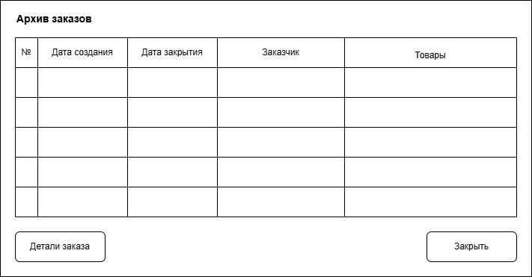
Рис. 8 – Страница с данными по закрытым заказам
В таблице «Архив заказов» отображаются закрытые заказы.
По умолчанию кнопка «Детали заказа» установлена в неактивное состояние. Кнопки становятся активными при выборе заказа.
При нажатии на кнопку «Детали заказа» выполняется функция просмотра информации о закрытом заказе.
При нажатии кнопки «Закрыть» происходит переход на предыдущую страницу.

3.2.6 Функция просмотра деталей закрытого заказа

3.2.6.1 Описание
Позволяет просматривать информацию о закрытом заказе.

3.2.6.2 Функциональные требования
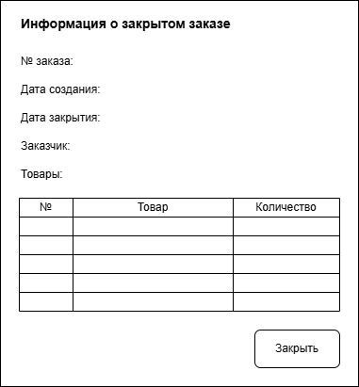
Рис. 9 – Страница просмотра информации о закрытом заказе
Поля содержат информацию о закрытом заказе.
При нажатии кнопки «Закрыть» происходит возврат на предыдущую страницу.

3.3 Функции подсистемы контроля оборудования
Данная подсистема должна выполнять следующие функции:
- возможность просмотра оборудования
- возможность добавления нового оборудования
- возможность редактирования информации об оборудовании
- возможность создания уведомления о неисправности оборудования
- возможность просмотра уведомлений
- возможность редактирования уведомления о неисправности оборудования

3.3.1 Функция просмотра состояния оборудования

3.3.1.1 Описание
Позволяет пользователям просматривать информацию об оборудовании для работы с ней.

3.3.1.2 Функциональные требования
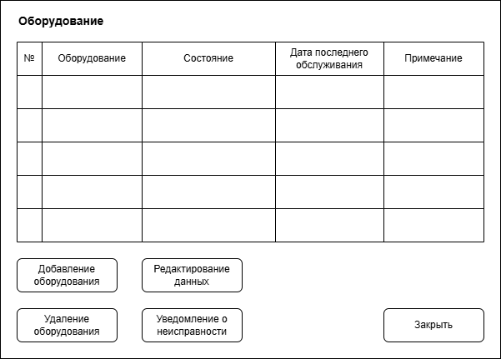
Рис. 10 – Страница с данными по оборудованию
В таблице «Оборудование» отображается имеющееся оборудование.
Кнопки «Добавление оборудования», «Удаление оборудования», «Редактирование данных» и «Уведомление о неисправности» видны только оператору упаковочных линий и инженеру по техническому обслуживанию.
По умолчанию кнопки «Удаление оборудования», «Редактирование данных» и «Уведомление о неисправности» установлены в неактивное состояние. Кнопки становятся активными при выборе оборудования.
При нажатии на кнопку «Добавление оборудования» выполняется функция добавления оборудования.
При нажатии на кнопку «Удаление оборудования» выводится предупреждение, что оборудование будет удалено, при подтверждении которого запись об оборудовании удаляется.
При нажатии на кнопку «Редактирование данных» выполняется функция редактирования данных об оборудовании.
При нажатии на кнопку «Уведомление о неисправности» выполняется функция создания уведомления о неисправности.
При нажатии кнопки «Закрыть» происходит переход на предыдущую страницу.

3.3.2 Функция добавления оборудования

3.3.2.1 Описание
Позволяет пользователям добавлять новое оборудование.

3.3.2.2 Функциональные требования
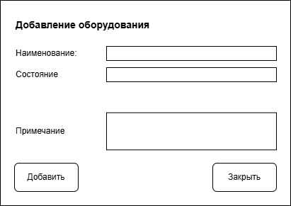
Рис. 11 – Страница добавления оборудования
В поле «Наименование» должны быть введены данные строкового типа. В данное поле вписывается наименование нового оборудования.
В поле ввода «Состояние» из выпадающего списка может быть выбран один из возможных состояний: Работает, Требуется техническое обслуживание, В ремонте.
В поле «Примечание» должны быть введены данные строкового типа. В данное поле вписываются дополнительные сведения по состоянию оборудования.
При нажатии кнопки «Добавить» происходит добавление записи об оборудовании.
При нажатии кнопки «Закрыть» происходит возврат на предыдущую страницу.

3.3.3 Функция редактирования информации об оборудовании

3.3.3.1 Описание
Позволяет пользователям редактировать информацию об оборудовании.

3.3.3.2 Функциональные требования
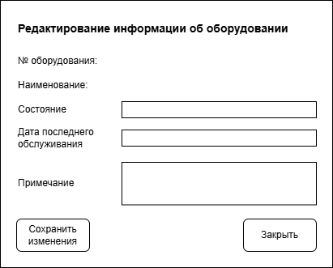
Рис. 12 – Страница редактирования информации об оборудовании
В поле ввода «Состояние», содержащем предыдущее состояние, может быть выбран статус «Требуется техническое обслуживание» или «В ремонте».
В поле ввода «Дата последнего обслуживания», содержащем предыдущую дату технического обслуживания, могут быть редактированы данные типа «дата».
В поле ввода «Примечание», содержащем последние записанные в данное поле данные или являющимся пустым, должны вводиться или редактироваться дополнительные сведения по состоянию оборудования.
Предыдущие поля содержат информацию об оборудовании в системе.
При нажатии кнопки «Сохранить изменения» происходит сохранение изменений.
При нажатии кнопки «Закрыть» происходит возврат на предыдущую страницу без сохранения изменений.

3.3.4 Функция создания уведомления о неисправности оборудования

3.3.4.1 Описание
Позволяет пользователям создавать уведомления о неисправностях оборудования.
3.3.4.2 Функциональные требования
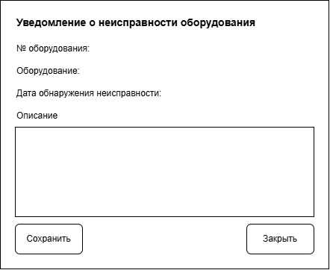
Рис. 13 – Страница создания уведомления о неисправности оборудования
В поле «Описание» должны быть введены данные строкового типа. В данное поле вписывается описание обнаруженной неисправности.
Предыдущие поля содержат информацию об оборудовании в системе.
При нажатии кнопки «Создать» происходит создание уведомления, статус оборудования автоматически переводится в «Требуется техническое обслуживание».
При нажатии кнопки «Закрыть» происходит возврат на предыдущую страницу.

3.3.5 Функция просмотра уведомлений о неисправностях

3.3.5.1 Описание
Позволяет пользователям просматривать уведомления для работы с ними.

3.3.5.2 Функциональные требования
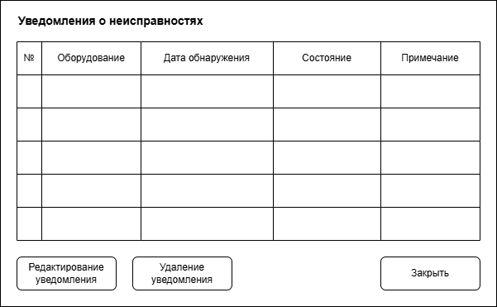
Рис. 14 – Страница уведомлений о неисправностях
По умолчанию кнопки «Редактирование уведомления» и «Удаление уведомления» установлены в неактивное состояние. Кнопки становятся активными при выборе уведомления о неисправности.
При нажатии кнопки «Редактирование уведомления» выполняется функция редактирования уведомления.
При нажатии кнопки «Удаление уведомления» происходит проверка поля «Состояние». Если оно имеет значение «Работает» выводится предупреждение, что оборудование будет удалено, при подтверждении которого запись об оборудовании удаляется. Если поле имеет иное значение, выводится предупреждение, что удаление невозможно.
При нажатии кнопки «Закрыть» происходит переход на предыдущую страницу.

3.3.6 Функция редактирования уведомления о неисправности оборудования

3.3.6.1 Описание
Позволяет пользователям просматривать уведомления для работы с ними.

3.3.6.2 Функциональные требования
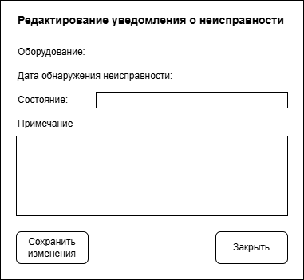
Рис. 15 – Страница редактирования уведомления о неисправности
В поле ввода «Состояние», содержащем предыдущее состояние, может быть выбран статус «Требуется техническое обслуживание», «В ремонте» или «Работает». Это поле обновляется как на списке уведомлений, так в списке оборудования.
В поле ввода «Примечание», содержащем последние записанные в данное поле данные или являющимся пустым, должны вводиться или редактироваться дополнительные сведения по состоянию оборудования.
Предыдущие поля содержат информацию о неисправности оборудования.
При нажатии кнопки «Сохранить изменения» происходит сохранение изменений.
При нажатии кнопки «Закрыть» происходит возврат на предыдущую страницу без сохранения изменений.

3.4 Функции подсистемы работы с аккаунтами
Данная подсистема должна выполнять следующие функции:
- возможность просмотра аккаунтов пользователей
- возможность создания нового аккаунта
- возможность удаления аккаунта

3.4.2 Функция просмотра аккаунтов пользователей

3.4.2.1 Описание
Позволяет пользователям просматривать аккаунты пользователей для работы с ними.

3.4.2.2 Функциональные требования
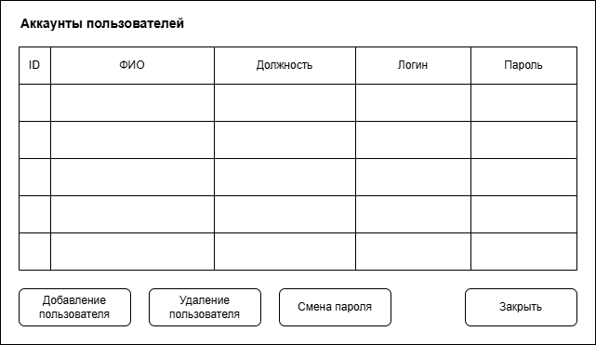
Рис. 16 – Страница с описанием аккаунтов пользователей
В таблице «Аккаунты пользователей» отображается имеющиеся аккаунты пользователей системы.
По умолчанию кнопки «Удаление пользователя» и «Смена пароля» установлены в неактивное состояние. Кнопки становятся активными при выборе аккаунта.
При нажатии на кнопку «Добавление пользователя» выполняется функция добавления пользователя.
При нажатии на кнопку «Удаление пользователя» выводится предупреждение, что пользователь будет удален, при подтверждении которого запись об пользователе удаляется.
При нажатии кнопки «Закрыть» происходит переход на предыдущую страницу.
При нажатии на кнопку «Смена пароля» открывается окно для ввода нового пароля.
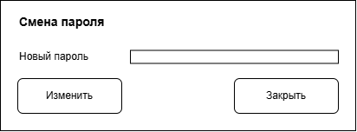
Рис. 17 – Окно смены пароля
В поле «Новый пароль» должны быть введены данные строкового типа. В данное поле вписывается новый пароль, устанавливаемый пользователю.
При нажатии кнопки «Изменить» данные соответствующего пользователя обновляются.
При нажатии кнопки «Закрыть» изменения не сохраняются.

3.4.3 Функция создания нового аккаунта

3.4.3.1 Описание
Позволяет пользователям создавать новый аккаунт.

3.4.3.2 Функциональные требования
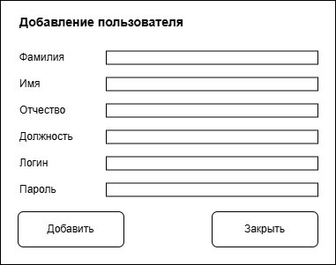
Рис. 18 – Страница добавления пользователя
В поля для ввода «Фамилия», «Имя», «Отчество» должны быть введены данные строкового типа в русском алфавите. В него вводятся ФИО нового пользователя системы.
В поле ввода «Должность» из выпадающего списка должна быть выбрана должность сотрудника: Оператор упаковочных линий или Инженер по техническому обслуживанию.
В поле «Логин» должны быть введены данные строкового типа. В данное поле записывает логин создаваемого аккаунта.
В поле «Пароль» должны быть введены данные строкового типа. В данное поле директор вписывает пароль создаваемого аккаунта.
Все поля, кроме поля «Отчество» являются обязательными.
При нажатии кнопки «Далее» происходит проверка введённых данных. В случае успешной проверки происходит создание аккаунта. В случае неуспешной проверки система выдаёт сообщение об ошибке.
При нажатии кнопки «Закрыть» происходит переход к предыдущей странице.

4. Требования к данным

4.1 Словарь данных
Форма ввода «Вход» содержит следующие входные данные:
- Логин – данные строкового типа, максимальная длина 255 символов, допускается ввод букв английского алфавита и цифр 0-9
- Пароль – данные строкового типа, максимальная длина 255 символов, допускается ввод букв английского алфавита и цифр 0-9.

Форма ввода «Создание заказа» содержит следующие входные данные:
- Заказчик – данные строкового типа, максимальная длина 255 символов, допускается ввод букв английского и русского алфавита, цифр 0-9, символов «»
- Информация по доставке – данные строкового типа, максимальная длина 255 символов, допускается ввод букв английского и русского алфавита, цифр 0-9, символов «»
- Товар – данные типа выбор, допускается выбор одного из значений
- Количество – данные числового формата, минимальное значение 1, максимальная длина 3 символа.

Форма ввода «Редактирование заказа для оператора упаковочных линий» содержит следующие входные данные:
- Статус – данные типа выбор, допускается выбор одного из значений
- Примечание – данные строкового типа, максимальная длина 255 символов, допускается ввод букв английского и русского алфавита, цифр 0-9, символов «».

Форма ввода «Редактирование заказа для администратора» содержит следующие входные данные:
- Заказчик – данные строкового типа, максимальная длина 255 символов, допускается ввод букв английского и русского алфавита, цифр 0-9, символов «»
- Информация по доставке – данные строкового типа, максимальная длина 255 символов, допускается ввод букв английского и русского алфавита, цифр 0-9, символов «»
- Ответственный оператор – данные типа выбор, допускается выбор одного из значений.

Форма ввода «Добавление оборудования» содержит следующие входные данные:
- Наименование – данные строкового типа, максимальная длина 255 символов, допускается ввод букв английского и русского алфавита, цифр 0-9, символов «»
- Состояние - данные типа выбор, допускается выбор одного из значений
- Примечание - данные строкового типа, максимальная длина 255 символов, допускается ввод букв английского и русского алфавита, цифр 0-9, символов «».

Форма ввода «Редактирование информации об оборудовании» содержит следующие входные данные:
- Состояние - данные типа выбор, допускается выбор одного из значений
- Наименование – данные строкового типа, максимальная длина 255 символов, допускается ввод букв английского и русского алфавита, цифр 0-9, символов «»
- Примечание - данные строкового типа, максимальная длина 255 символов, допускается ввод букв английского и русского алфавита, цифр 0-9, символов «».

Форма ввода «Уведомление о неисправности оборудования» содержит следующие входные данные:
- Описание - данные строкового типа, максимальная длина 255 символов, допускается ввод букв английского и русского алфавита, цифр 0-9, символов «».

Форма ввода «Редактирование уведомления о неисправности» содержит следующие входные данные:
- Состояние - данные типа выбор, допускается выбор одного из значений
- Примечание - данные строкового типа, максимальная длина 255 символов, допускается ввод букв английского и русского алфавита, цифр 0-9, символов «».

Форма ввода «Смена пароля» содержит следующие входные данные:
- Новый пароль – данные строкового типа, максимальная длина 255 символов, допускается ввод букв английского алфавита и цифр 0-9.

Форма ввода «Добавление пользователя» содержит следующие входные данные:
- Фамилия - строковый тип данных, максимальная длина 255 символов, допускается ввод только букв русского алфавита
- Имя - строковый тип данных, максимальная длина 255 символов, допускается ввод только букв русского алфавита
- Отчество - строковый тип данных, максимальная длина 255 символов, допускается ввод только букв русского алфавита
- Должность - данные типа выбор, допускается выбор одного из значений
- Логин – данные строкового типа, максимальная длина 255 символов, допускается ввод букв английского алфавита и цифр 0-9
- Пароль – данные строкового типа, максимальная длина 255 символов, допускается ввод букв английского алфавита и цифр 0-9.

4.2 Получение, целостность, хранение и утилизация данных
Данные получаются и заносятся администратором в систему. Данные при создании заказа записываются в базу данных и создаётся индивидуальная карточка заказа с указанием полей, указанных для заполнения поля «Создания заказа». Архив данных хранится в защищённой системе с ограниченным доступом. Удаление данных выполняется согласно законодательству о защите персональных данных, включая полное удаление информации после завершения срока хранения.

5. Требования к внешним интерфейсам
Интерфейсы системы должны соответствовать стандарту ISO 9241-210 а именно:
• Шрифт Sans Serif Collection
• Размер шрифта 14 для основного текста
• Размер шрифта не ниже 9 для дополнительного текста
• Размер шрифта 16 для названия процессов и другой важной
информации
• Цвет шрифта чёрный
• Все кнопки, должны иметь скругленность, радиусом 4 мм
• Цвета интерфейсов должны быть контрастными

